Мастер-класс по декупажу
Декупа́ж (фр. découpage — «резка») — техника декорирования различных предметов, основанная на присоединении рисунка, картины или орнамента (обычно вырезанного) к предмету и далее покрытии полученной композиции лаком ради сохранности, долговечности и особенного визуального эффекта.
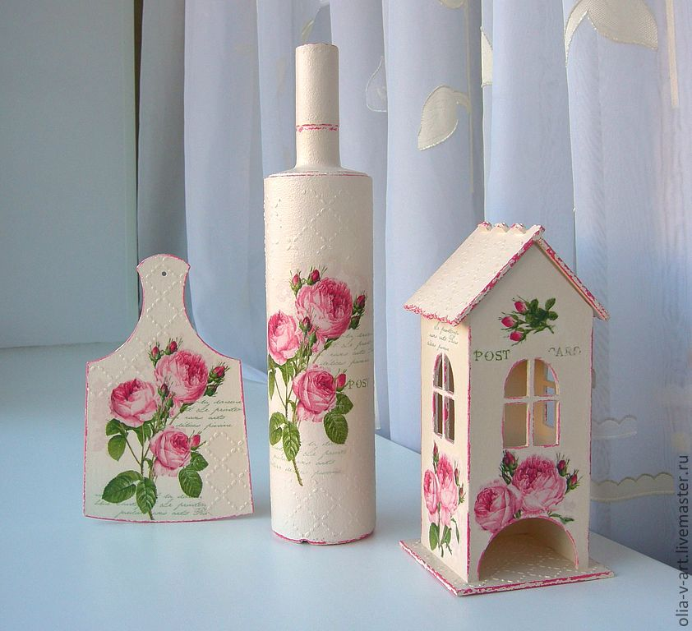
Мастер-класс можно посмотреть по ссылке https://www.youtube.com/watch?v=bmN2DIdiC4Q

